Вакцинация населения против инфекций, управляемых и предупреждаемых средствами специфической профилактики, ведется в рамках Национального календаря профилактических прививок и перечня профилактических прививок по эпидемическим показаниям. Данный перечень установлен постановлением Министерства здравоохранения Республики Беларусь от 17 мая 2018 г. № 42 «О профилактических прививках». В январе 2025 года в данный документ были внесены изменения, в соответствие с которыми водится вакцинация против:
- пневмококковой инфекции всех детей в возрасте до 1 года (трехкратно в 2, 4 и 12 месяцев). Это общемировая практика управления эпидемическим процессом пневмококковой инфекции;
- инфекции, вызываемой вирусом папилломы человека (ВПЧ-инфекция) девочек 11 лет, что обусловлено необходимостью сформировать защиту до начала половой жизни.
- коклюша (бустерная вакцинация) – в возрасте 6 лет.
Помните:
- отказываясь от прививок, человек лишает себя и своих детей права на здоровье.
- вакцина защищает не только отдельного человека, но и окружающих. Если привито большинство (90-95% населения), то остальным бояться нечего: сработает коллективный иммунитет. Таким образом, от выбора каждого отдельного человека зависит здоровье нации.

Исполнитель:
врач-гигиенист отделения гигиены питания
санитарно-эпидемиологического отдела
ГУ «ЦГиЭ Ленинского района г.Минска»,
к.м.н., доцент
Чепелев Сергей Николаевич
Тираж 200 экземпляров.
Государственное учреждение
«Центр гигиены и эпидемиологии
Ленинского района г.Минска»

О пользе профилактических прививок

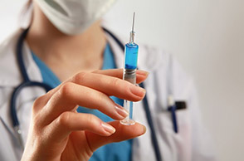

2025
О ПОЛЬЗЕ ПРОФИЛАКТИЧЕСКИХ ПРИВИВОК
Вакцинация – это простой, безопасный и эффективный способ защиты от заболеваний ещё до того, как человек вступит в контакт с их возбудителями.
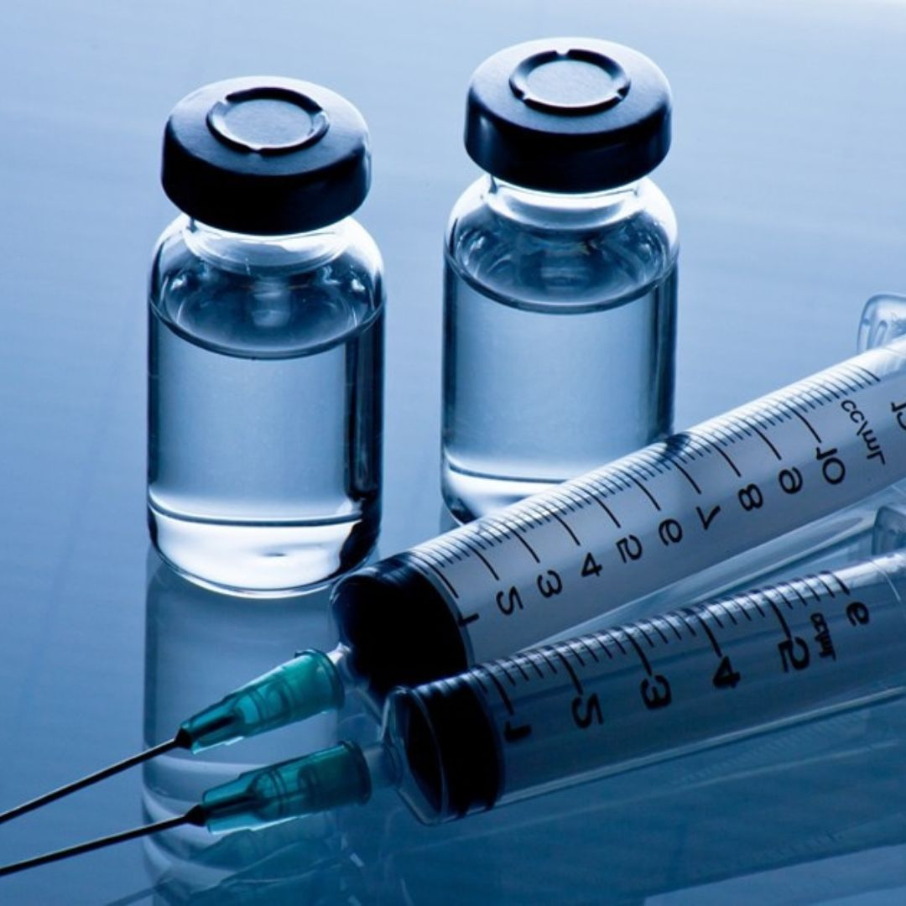
Вакцинация активирует естественные защитные механизмы для формирования иммунитета к возбудителю болезни и стимулирует иммунный ответ организма.
На сегодняшний день вакцинация – единственный надёжный способ защиты от более, чем 20 опасных инфекционных заболеваний (туберкулез, грипп, Covid-19, дифтерия, корь, коклюш, краснуха, гепатит В, клещевой энцефалит и др.).
Без проведения профилактических прививок сейчас бы свирепствовали эпидемии опасных инфекций, распространяясь по всему миру гораздо быстрее, чем два века назад.
В прошлом столетии вакцины спасли десятки миллионов жизней, однако сегодня во многих странах мира отмечается тенденцию к отказу от вакцинации. Всемирная организация здравоохранения (ВОЗ) настолько обеспокоена сложившейся ситуацией, что 2019 году включила отказ от вакцинации в список десяти главных угроз мировому здравоохранению.
Эффективность вакцинации бесспорна
На протяжении почти 230-летней истории вакцинопрофилактика доказала свою исключительную эффективность в сохранении жизни людей, сокращении заболеваемости и смертности населения. Вакцинация является самым эффективным и экономически выгодным профилактическим мероприятием, известным в современной медицине.

Благодаря вакцинации ликвидирована оспа, достигнута ликвидация полиомиелита в большинстве стран мира, провозглашена цель элиминации кори и врожденной краснухи, резко снижена заболеваемость многими детскими инфекциями.
По данным ВОЗ, каждый год в мире вакцинация спасает порядка 2,5 миллионов человеческих жизней. Вакцинация признана во всем мире инвестицией в охрану здоровья, благополучие индивидуума, семьи и нации в целом.

Безопасность вакцинации подтверждают ВОЗ, ООН и ЮНИСЕФ
Состав вакцин безвреден. Они содержат лишь отдельные компоненты бактериальных клеток или вирусов (антигенов). В результате организм способен быстро распознать проникновение болезнетворного микроорганизма и успешно побороть его. Помимо антигенов, в вакцинах содержатся вспомогательные вещества, которые обеспечивают стабильность, стерильность и эффективность вакцины. Все вспомогательные вещества нетоксичны в используемых концентрациях.

